Отчёт по лабораторной работе

Лабораторная №4 по математическому моделированию

Дзахмишев Камбулат Заурович

Содержание

Список иллюстраций

Список таблиц

# 1 Цель работы

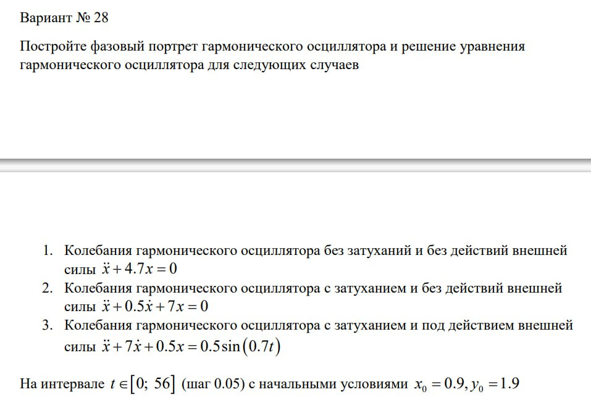

Рис. 1: Мой вариант по формуле - №28.

# 2 Выполнение лабораторной работы

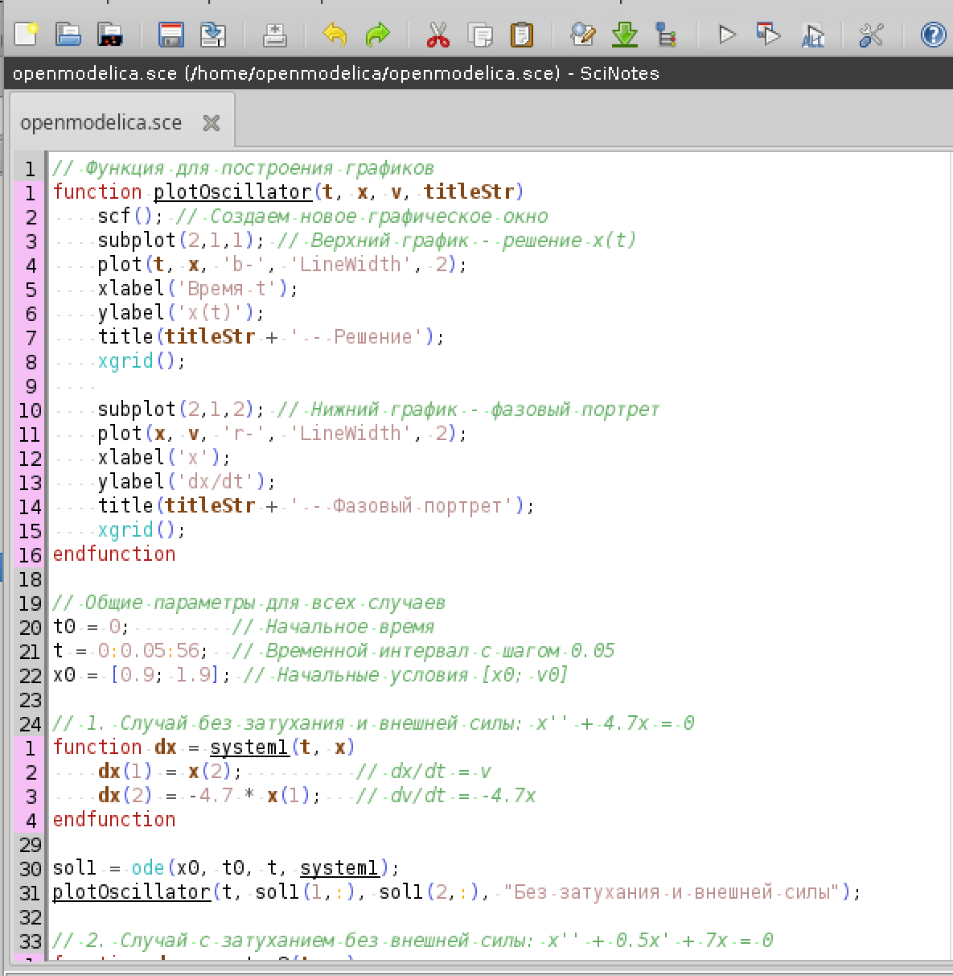

Рис. 2: Часть кода в среде OpenModelica

# 3 Выполнение лабораторной работы

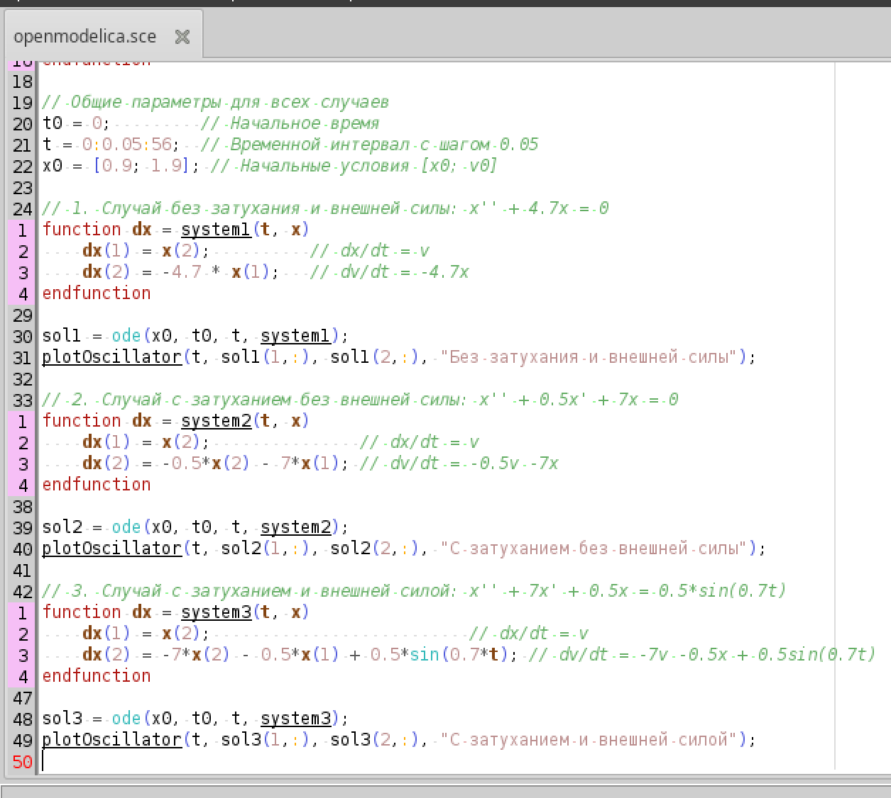

Рис. 3: Другая часть кода в среде Openmodelica

# 4 Выполнение лабораторной работы

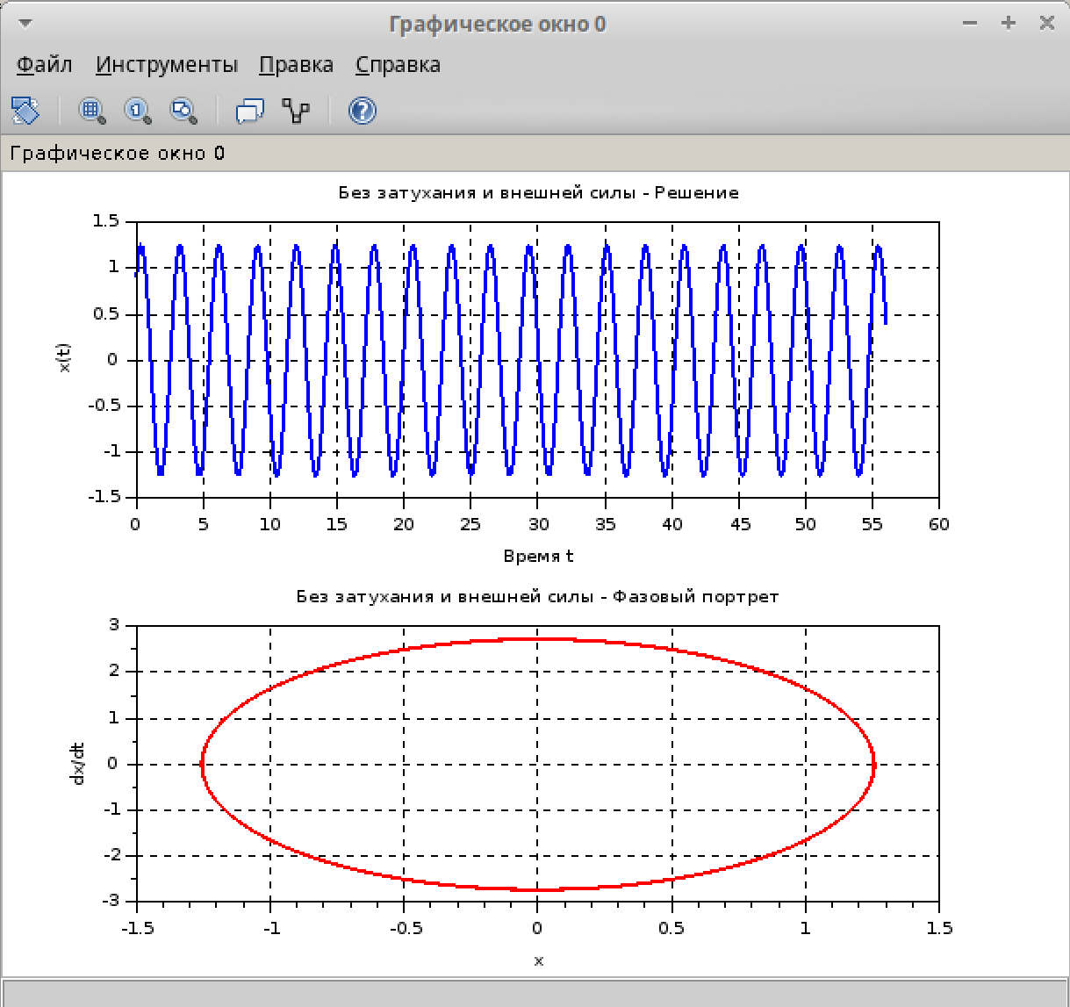

Рис. 4: Первый график и фазовый портрет (без затухания и внешней силы).

# 5 Выполнение лабораторной работы

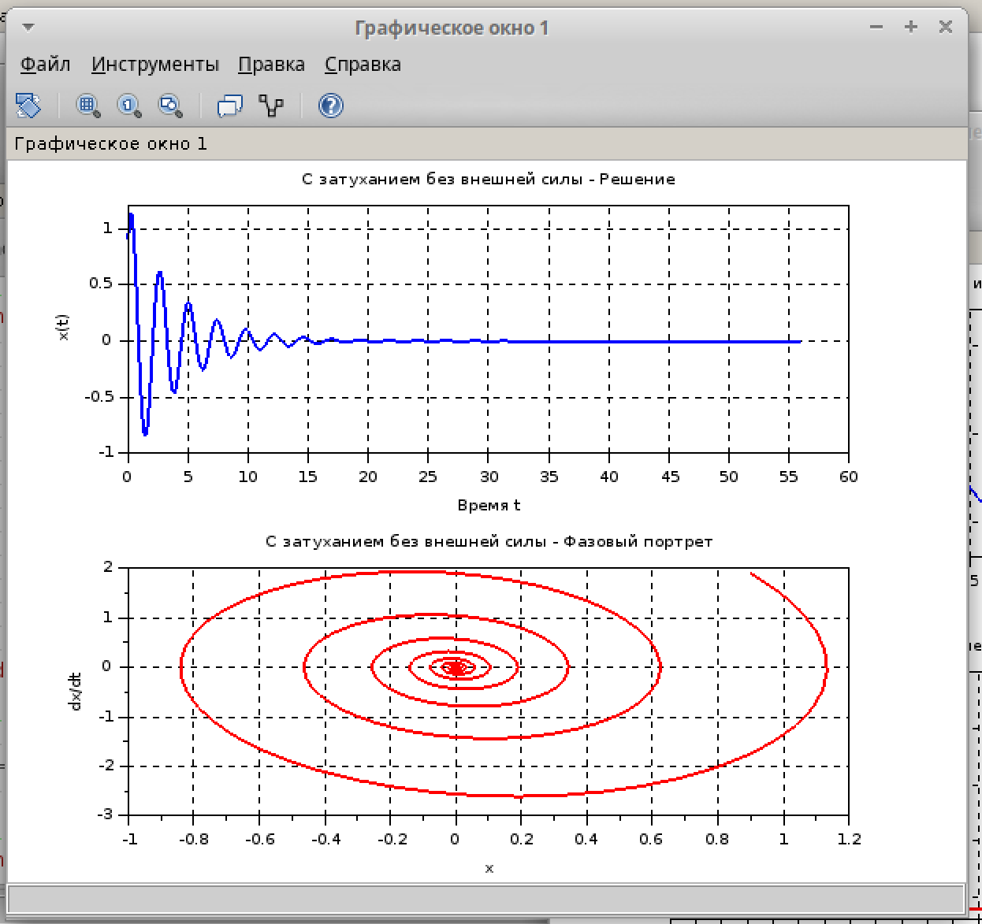

Рис. 5: Второй график и фазовый портрет (с затуханием и без внешней силы).

# 6 Выполнение лабораторной работы

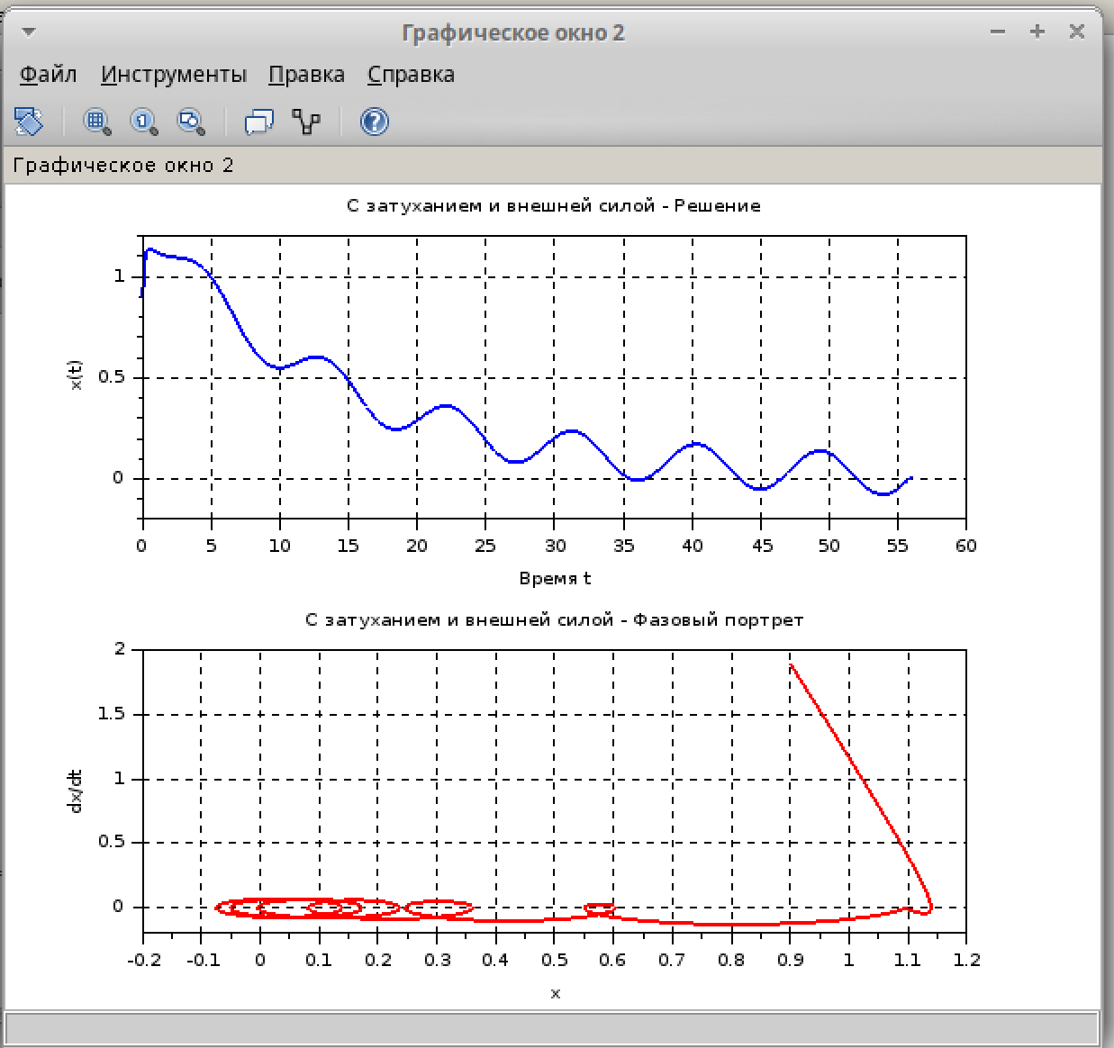

Рис. 6: Третий график и фазовый портрет (с затуханием и с внешней силой).

# 7 Выполнение лабораторной работы

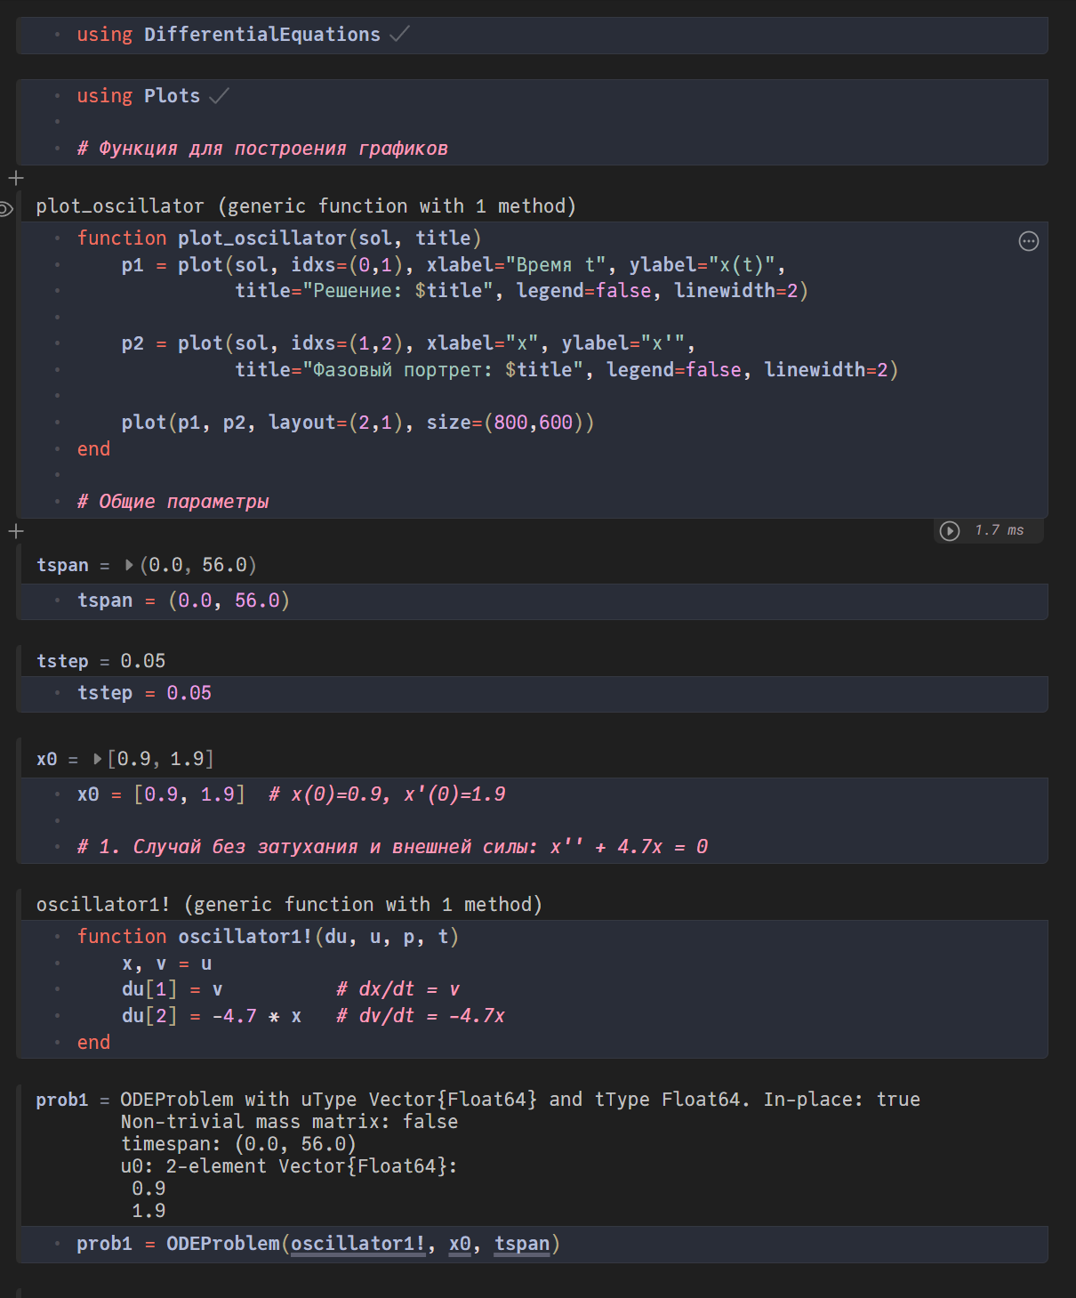

Рис. 7: Код и соответствующие выводы в среде Pluto на языке Julia.

# 8 Выполнение лабораторной работы

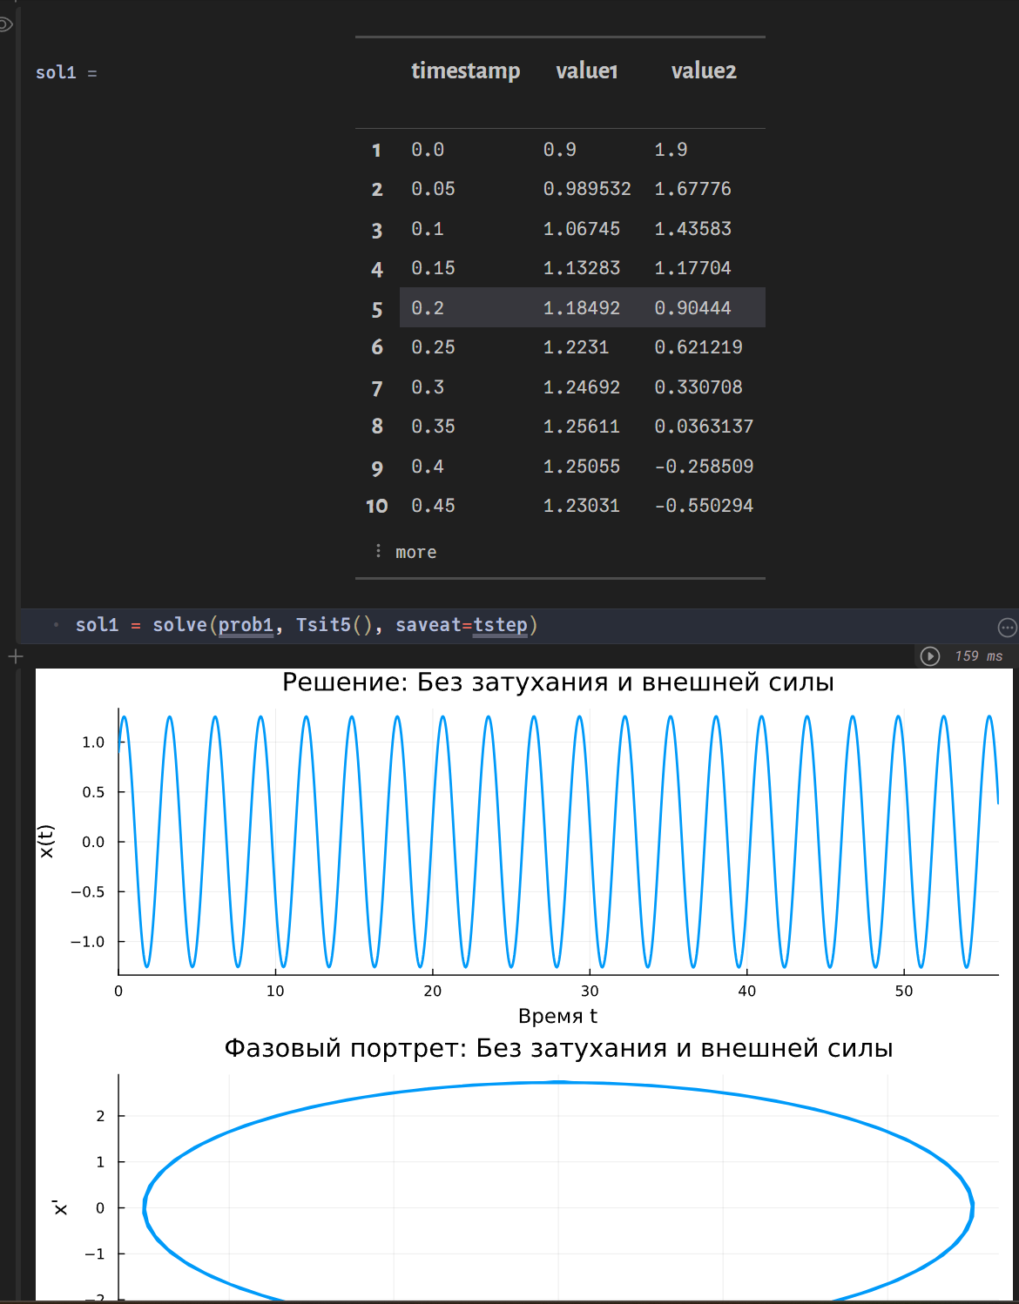

Рис. 8: Код и соответствующие выводы в среде Pluto на языке Julia.

# 9 Выполнение лабораторной работы

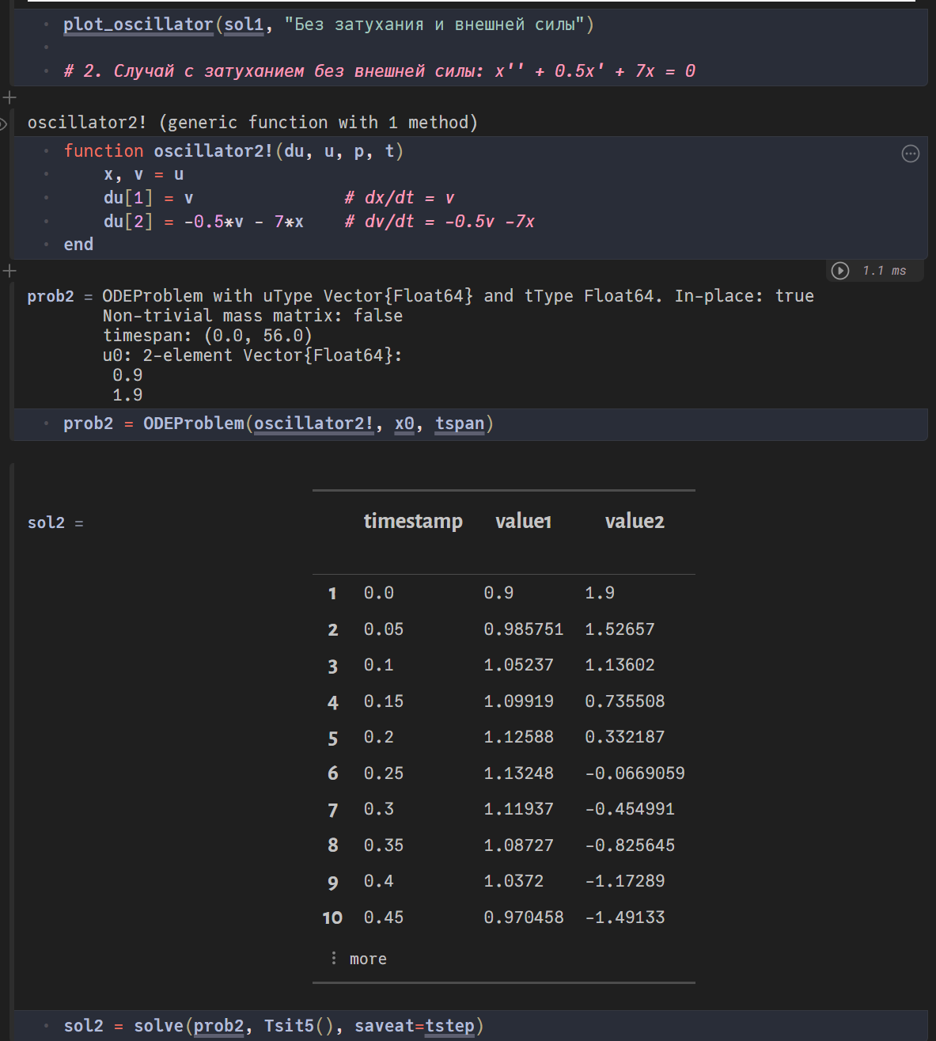

Рис. 9: Код и соответствующие выводы в среде Pluto на языке Julia.

# 10 Выполнение лабораторной работы

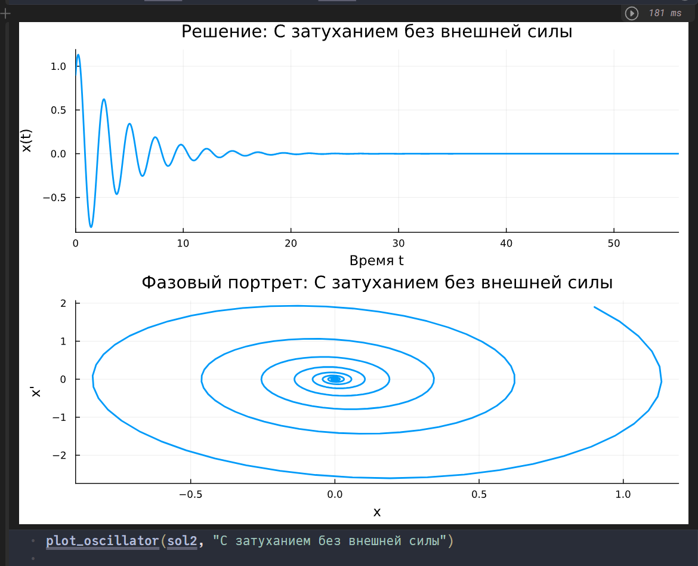

Рис. 10: Код и соответствующие выводы в среде Pluto на языке Julia.

# 11 Выполнение лабораторной работы

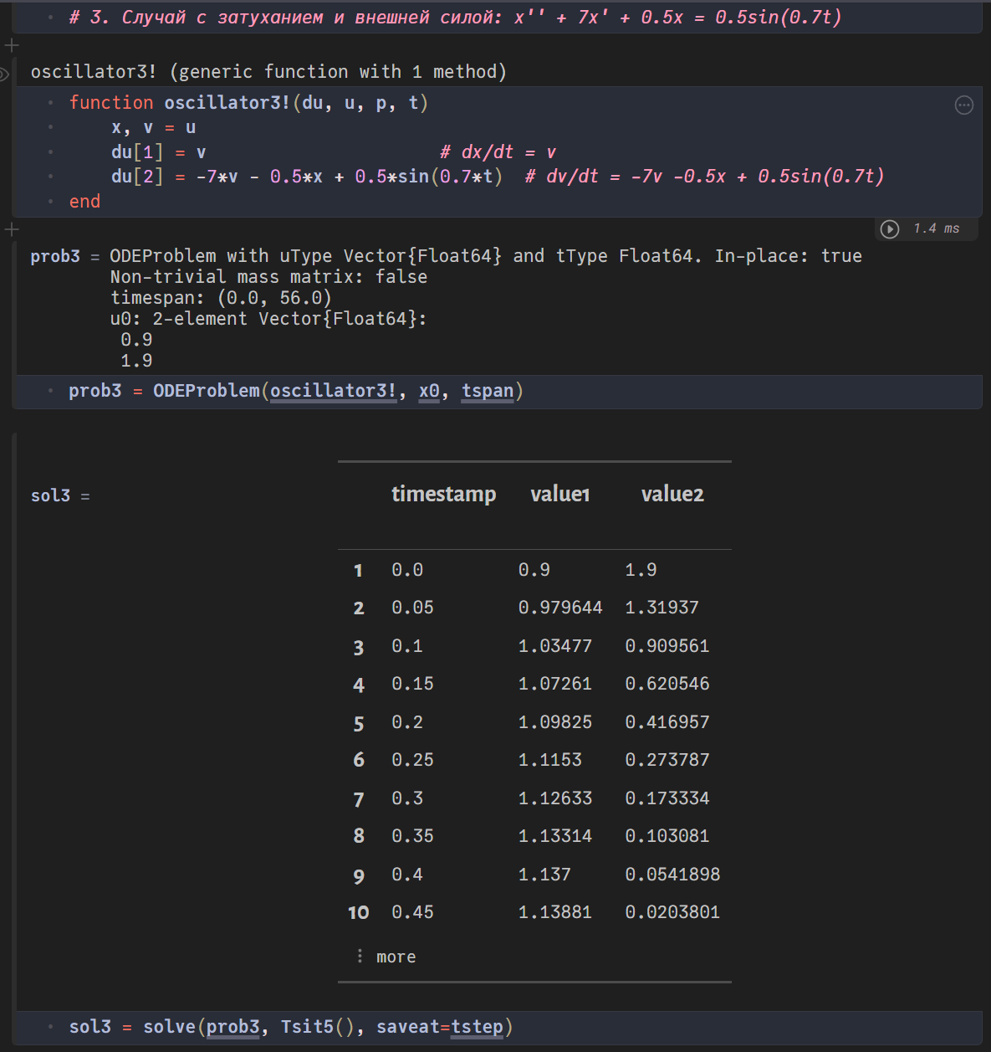

Рис. 11: Код и соответствующие выводы в среде Pluto на языке Julia.

# 12 Выполнение лабораторной работы

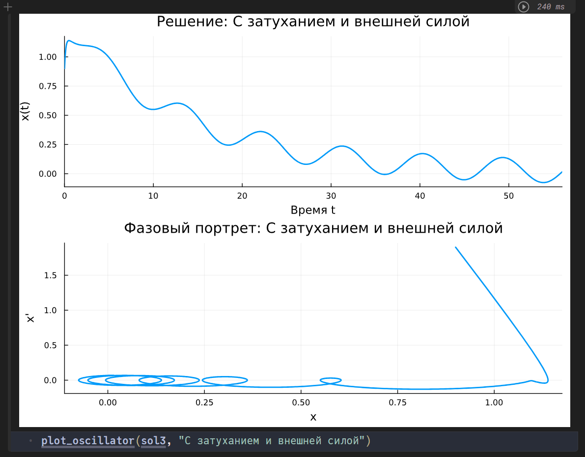

Рис. 12: Код и соответствующие выводы в среде Pluto на языке Julia.

# 13 Вывод

В ходе данной лабораторной работы построил модель гармонического осцилятора с разными параметрами в обеих средах программирования и вывел графики и фазовые портреты при соблюдении разных условий работы маятника.